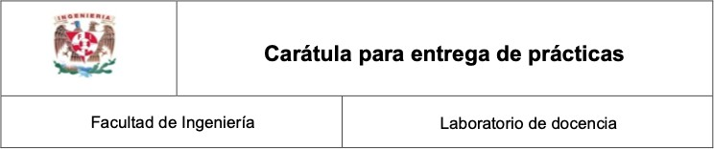

Laboratorio de Computación Salas A y B

Fecha de entrega:

30/08/2023

17

2024-1

Semestre:

Grupo:

Materia:

Fundamentos de Programación

Ernesto Alcántara Concepción

No de practica(s): Integrante(s):

Yasser Vladimir Cruz Miranda

Practica numero 1

**Profesor(a):**

No de lista o brigada:

Observaciones:

Calificación:

**Objetivo:** Descubrir y utilizar herramientas de software que se ofrecen en Internet que permitan realizar actividades y trabajos académicos de forma organizada y profesional a lo largo de la vida escolar, tales como manejo de repositorios de almacenamiento y buscadores con funciones avanzadas.

**Actividades:**

♣ Crear un repositorio de almacenamiento en línea.

♣ Realizar búsquedas avanzadas de información especializada.

**Introducción:**

Esta práctica nos habla sobre las herramientas informáticas las cuales son el conjunto de instrumentos, digitales o físicos, que son utilizados para manejar información con el uso de computadoras, tales como el procesador de texto, la base de datos, las hojas de cálculo, el correo electrónico, buscadores, programas de diseño, redes de telecomunicaciones.

La importancia de estas para el desarrollo de muchísimas actividades ya se en la vida cotidiana, académica, profesional, empresarial e inclusive de entretenimiento, esta práctica estará más enfocada en la utilidad de las herramientas informáticas en nuestra vida académica y el como para nosotros los ingenieros son indispensables ya que nosotros los estudiantes de esta disciplina requerimos conocer y utilizar las herramientas de las Tecnologías de la Información y Comunicación (TIC) que nos apoyen tanto en nuestras tareas académicas como en nuestra próxima vida profesional. De la gran gama de herramientas TIC existentes, en esta práctica nos enfocaremos en las herramientas para manejo de repositorios de almacenamiento y buscadores de información en Internet con funciones avanzadas, las cuales nos permitiran realizar las siguientes actividades en apoyo a nuestras tareas académicas:

▪ Registro de planes, programas y cualquier documento con información implicada en el desarrollo de un proyecto.

▪ Almacenamiento de la información en repositorios que sean accesibles, seguros y que la disponibilidad de la información sea las 24 horas de los 365 días del año.

▪ Búsqueda avanzada o especializada de información en Internet.

**Actividad en el laboratorio:**

1. Crea una cuenta de Google drive, skyDrive o dropbox y crear una carpeta compartirla con todos los integrantes del equipo y con el correo: estructuradedatosyalgoritmosi@gmail.com. Esta la utilizaras para compartir los archivos de esta práctica

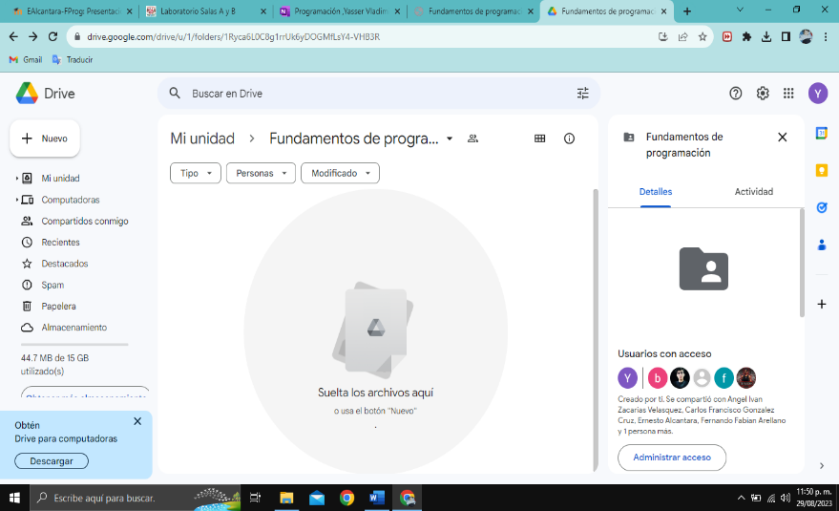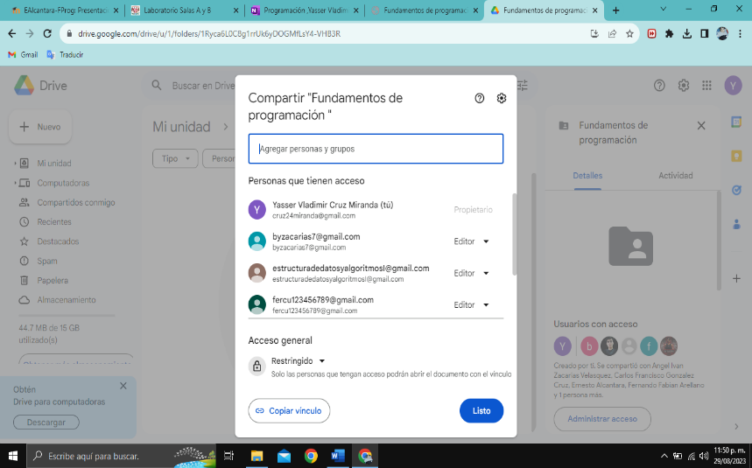

<https://drive.google.com/drive/u/1/folders/1Ryca6L0C8g1rrUk6yDOGMfLsY4-VHB3R>

2. Abre una cuenta de Microsoft y utiliza OneNote para crear un documento con un resumen de lo visto en la primera semana de clases. Si aun no tienes una cuenta puedes abrir una en el siguiente enlace: <https://www.comunidad.unam.mx/>

[Programación ,Yasser Vladimir Cruz Miranda](https://comunidadunammx-my.sharepoint.com/:o:/r/personal/cruz24miranda_comunidad_unam_mx/Documents/Notebooks/Programaci%C3%B3n%20,Yasser%20Vladimir%20Cruz%20Miranda?d=w5b5a7a23b33c4697b807e704667595a2&csf=1&web=1&e=Icxzp2) (vinculo al one note)

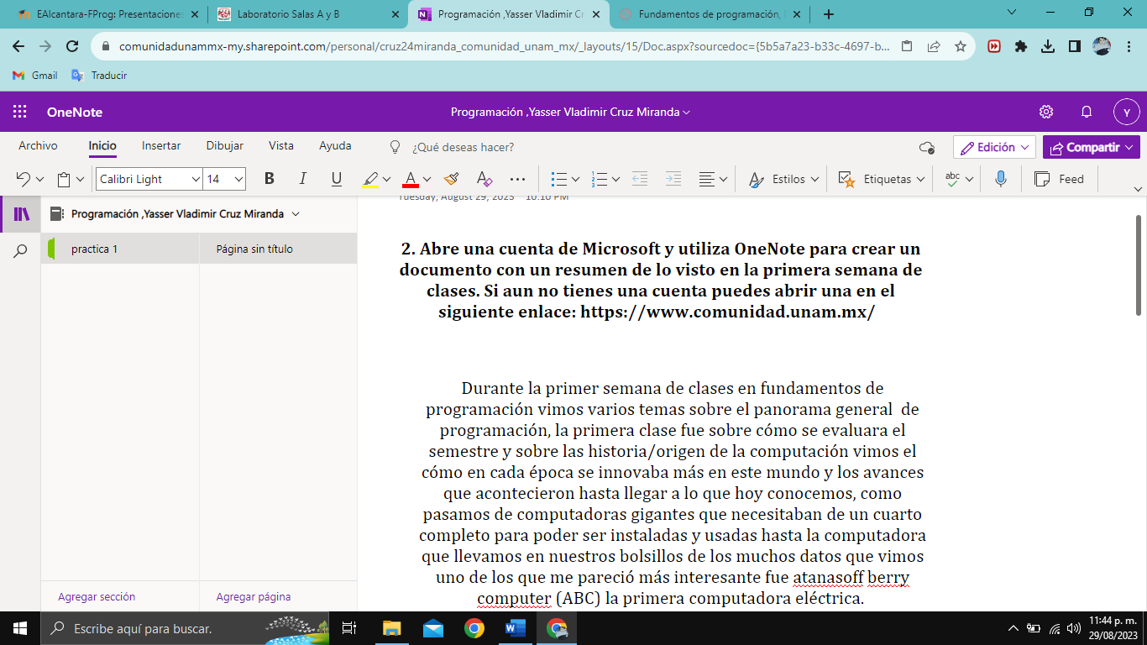

3. Realiza una búsqueda en Google académico utilizando la etiqueta de autor sobre el “Lenguaje de programación en C”. Qué tipo de resultados obtienes.

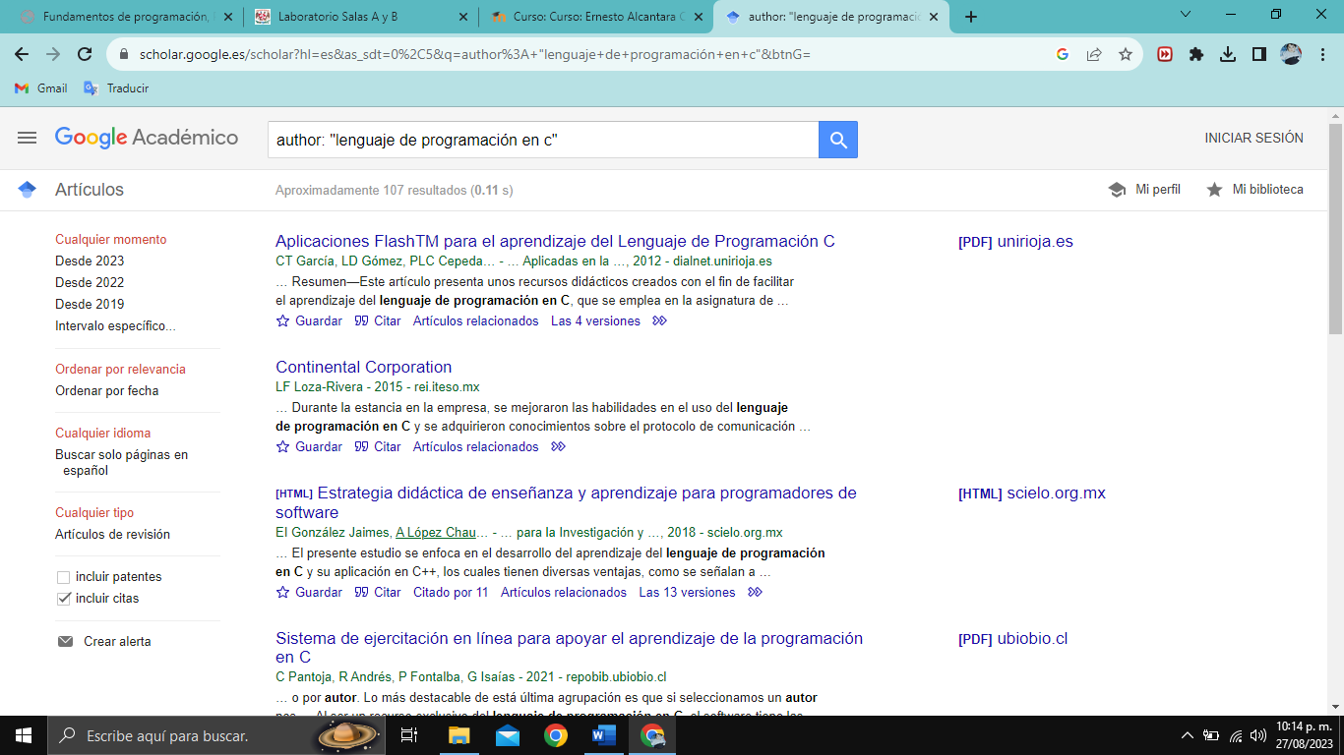

4. Utilizando Google obtén la definición de una “máquina de Turing” (antepón la palabra “define:” Pon aquí el resultado

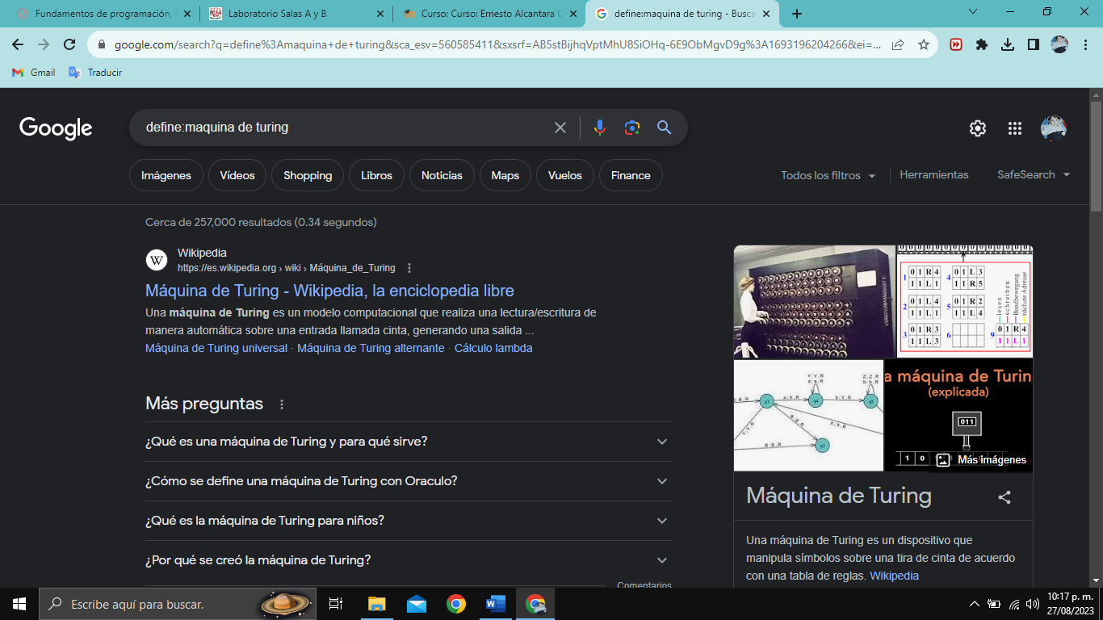

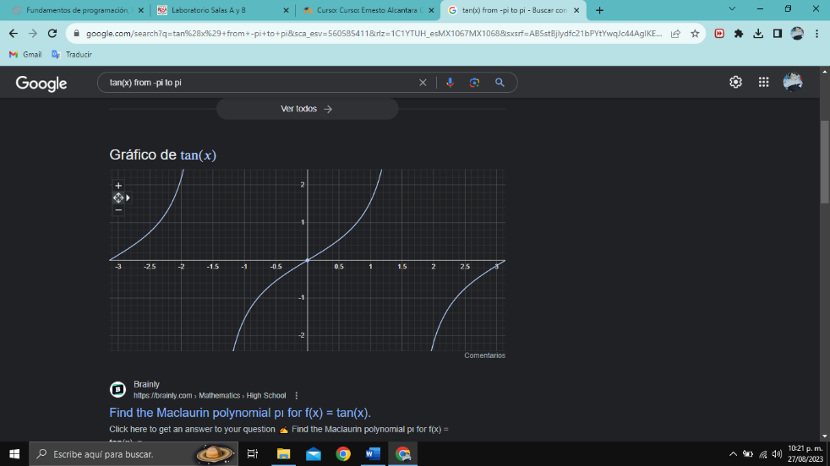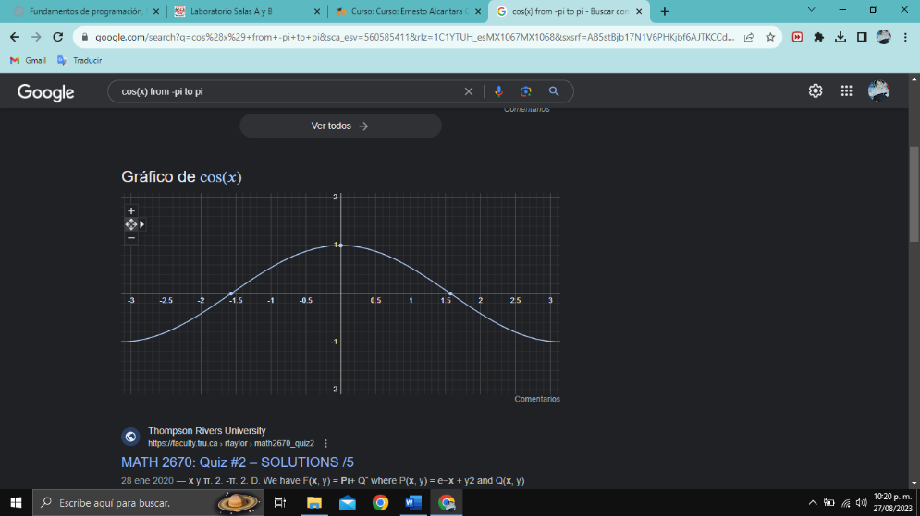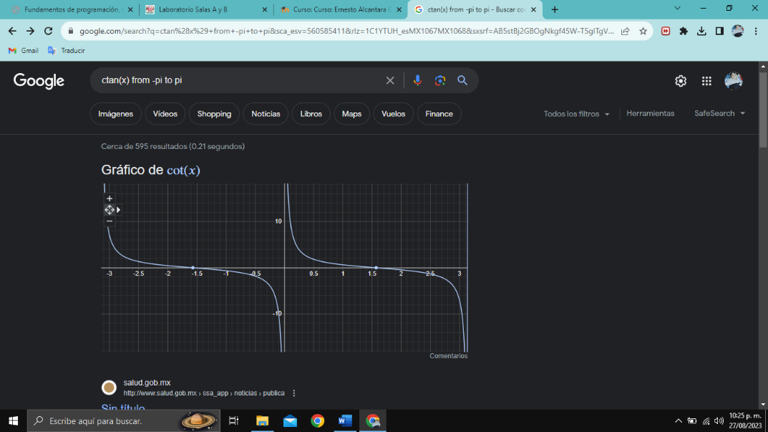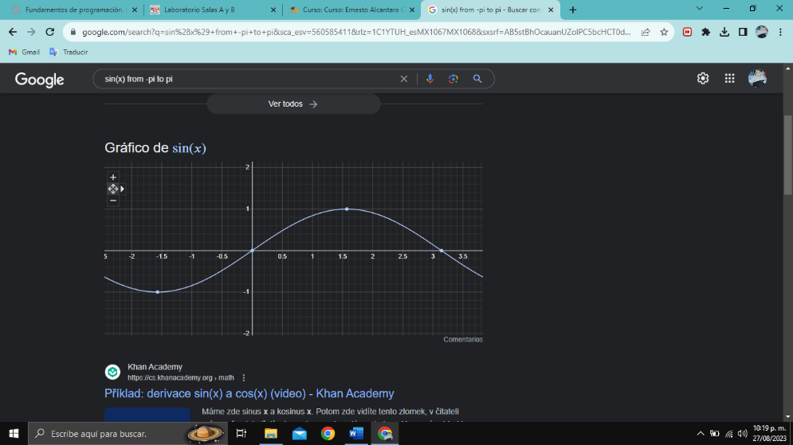5. Utilizando google grafica el sen, cos, tan, ctan. Ver página 17 de la guía práctica de las salas de laboratorio a y b.

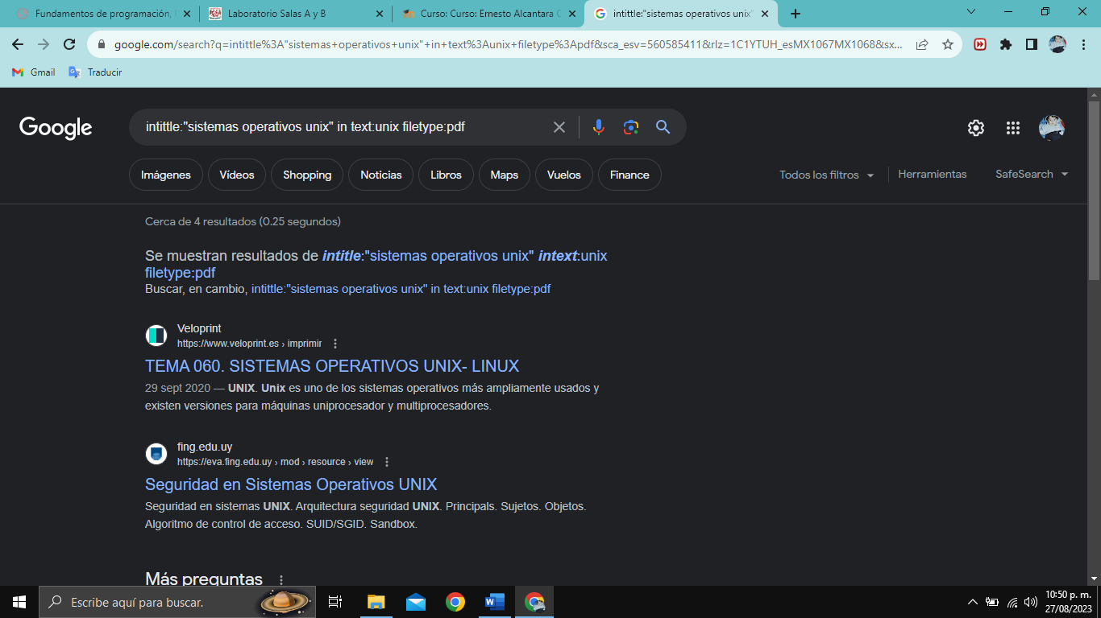6. Utiliza “intitle: intext: y filetype:” para encontrar pdf’s sobre sistemas operativos unix

7. Utilizando la calculadora de google resuelve las siguientes operaciones:

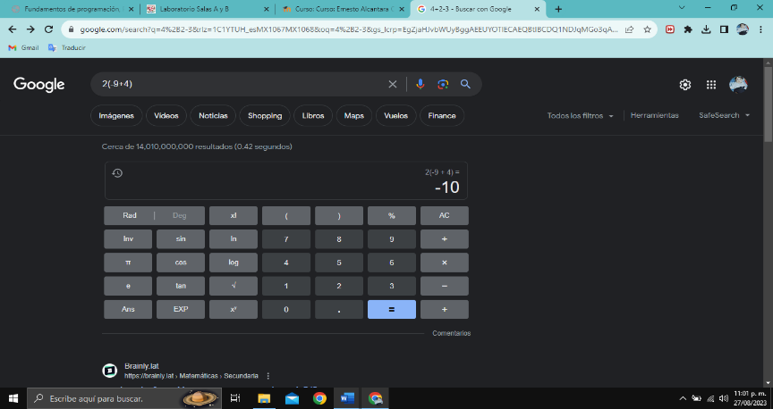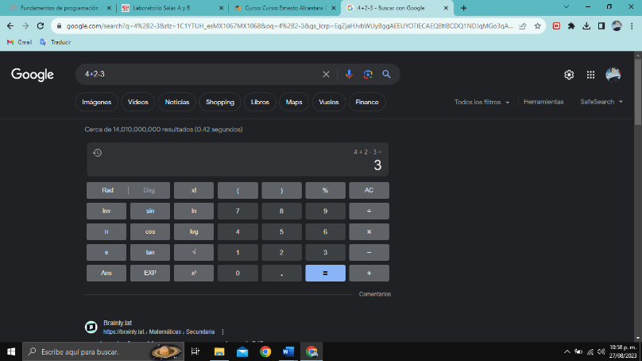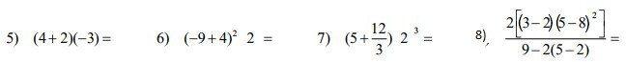

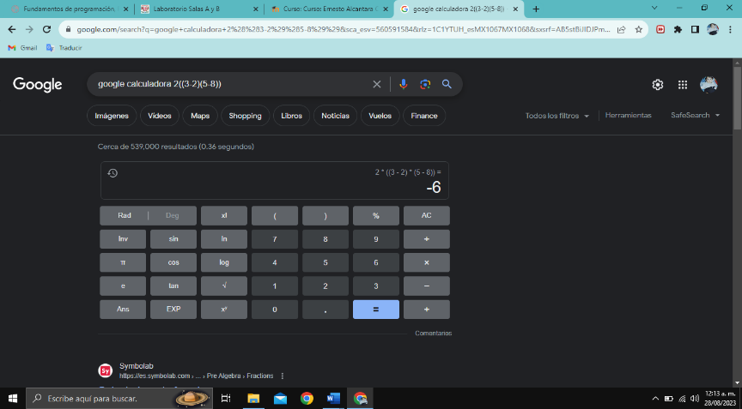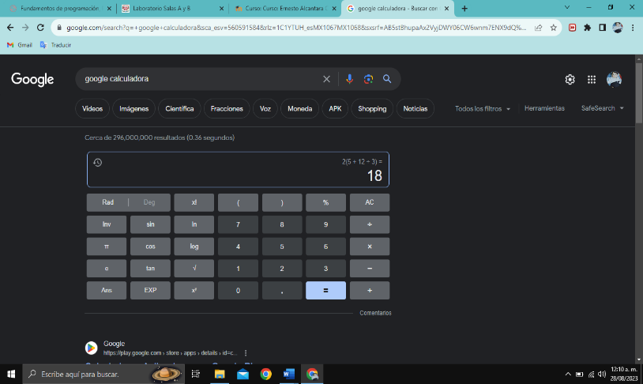

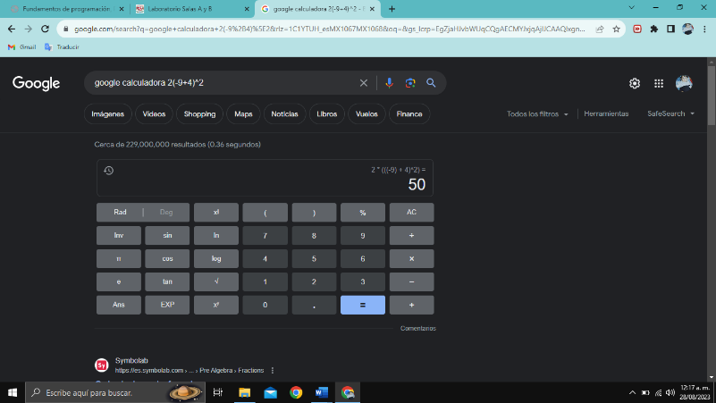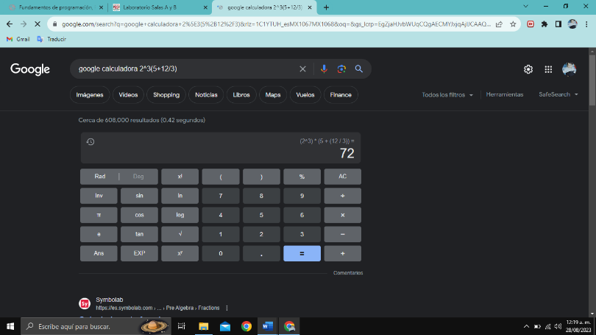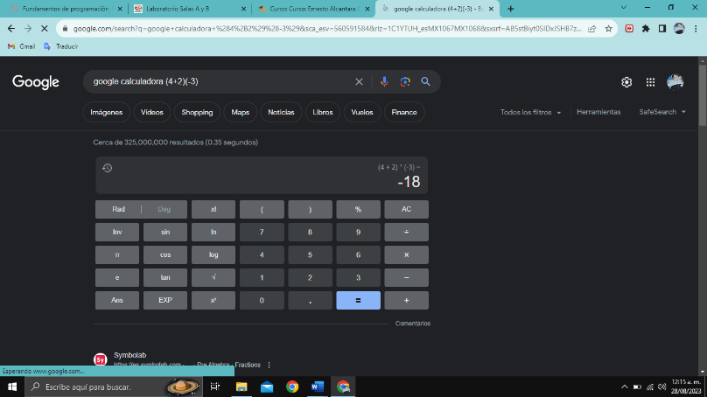

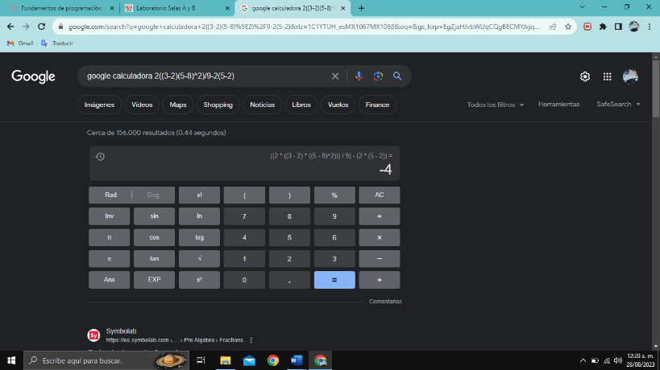

8. De los Catálogos y Recursos Electrónicos de la UNAM entrar en la sección de libros y la sección de recursos libres y busca el término “Programación en C”. Escoja 5 libros y 5 recursos libres que considere pueden serle útiles para la clase clase y anote las citas de los libros y sitios web aquí.

Practical system programming with C : pragmatic example applications in Linux and Unix-based operating systems / Sri Manikanta Palakollu -- Berkeley, CA : Apress, 2021

<https://librunam.dgb.unam.mx:8443/F/4L5FTG4X359543SI2HSXDV3CS1M1VJ7T9DV7K8HRB4FQS25KSN-26462?func=full-set-set&set_number=000851&set_entry=000009&format=999>

Pointers in C Programming : A Modern Approach to Memory Management, Recursive Data Structures, Strings, and Arrays / by Thomas Mailund. -- Berkeley, CA : Apress : Imprint: Apress, 2021.

<https://librunam.dgb.unam.mx:8443/F/4L5FTG4X359543SI2HSXDV3CS1M1VJ7T9DV7K8HRB4FQS25KSN-24630?func=full-set-set&set_number=000815&set_entry=000008&format=037>

MÉNDEZ GIRÓN, Alejandra (2013). DISEÑO DE ALGORITMOS Y SU PROGRAMACIÓN EN C. (1 ed. p. 195) Alfaomega. <https://unam-bibliotecasdigitales-com.pbidi.unam.mx:2443/read/9786077078173/index>

Ruiz, Rodríguez, Ricardo. Una Introducción a la Programación Estructurada en C, El Cid Editor, 2013. ProQuest Ebook Central, <http://ebookcentral.proquest.com/lib/bibliodgbsp/detail.action?docID=3215919>

GALEANO, Gustavo (2009). PROGRAMACIÓN DE SISTEMAS EMBEBIDOS EN C. (1 ed. p. 31) Alfaomega

<https://unam-bibliotecasdigitales-com.pbidi.unam.mx:2443/read/9786077072775/index>

9. Hacer la actividad de casa de la página 18. Sobre el uso de Github

<https://github.com/VvyasservV/practica1_fdp.git>

**Conclusión:**

Esta practica me ayudo a tener una mejor habilidad en el uso de herramientas de las Tecnologías de la Información y Comunicación (TIC) por ejemplo los comandos para optimizar las búsquedas en Google yo desconocía de algunos de ellos y ahora los podre implementar en el desarrollo de mis tareas, otra herramienta que me gusta bastante es la llamada “nube” el hecho de poder tener todos mis archivos en cualquier dispositivo solo usando mi cuenta es de lo mejor que hay te ayuda muchísimo, los comandos para buscar cierto tipo de archivos y relacionados a un tema en especifico me ayudara al momento de buscar información.

En esta practica reafirme la importancia de las herramientas tecnológicas en mi vida y una manera optimizada de usarlas para mejor tanto mi rendimiento académico como expandir mi conocimiento y aprovechar el tiempo que me ahorran las herramientas en cosas que me sean de provecho.

**Referencias:**

<https://www.google.com/>

<https://github.com/>

<http://lcp02.fi-b.unam.mx/>

<https://drive.google.com/drive/u/1/my-drive>

<https://www.microsoft.com/es-mx/microsoft-365/onenote/digital-note-taking-app>

<https://www.bidi.unam.mx/>